http://karousosartcritics.blogspot.gr/2014/07/blog-post_31.html

http://thefineartsingreece.blogspot.gr/2014/07/blog-post_82.html



Πέμπτη, 31 Ιουλίου 2014

Μια χούφτα Ελλάδα από τη Μόσχα. Η ΑΝΤΙΓΟΝΗ του Σοφοκλή με την εκπληκτική Δώρα Γιαννίτση. – Клочок Греции из Москвы. АНТИГОНА Софокла с восхитительной Теодорой Янници.
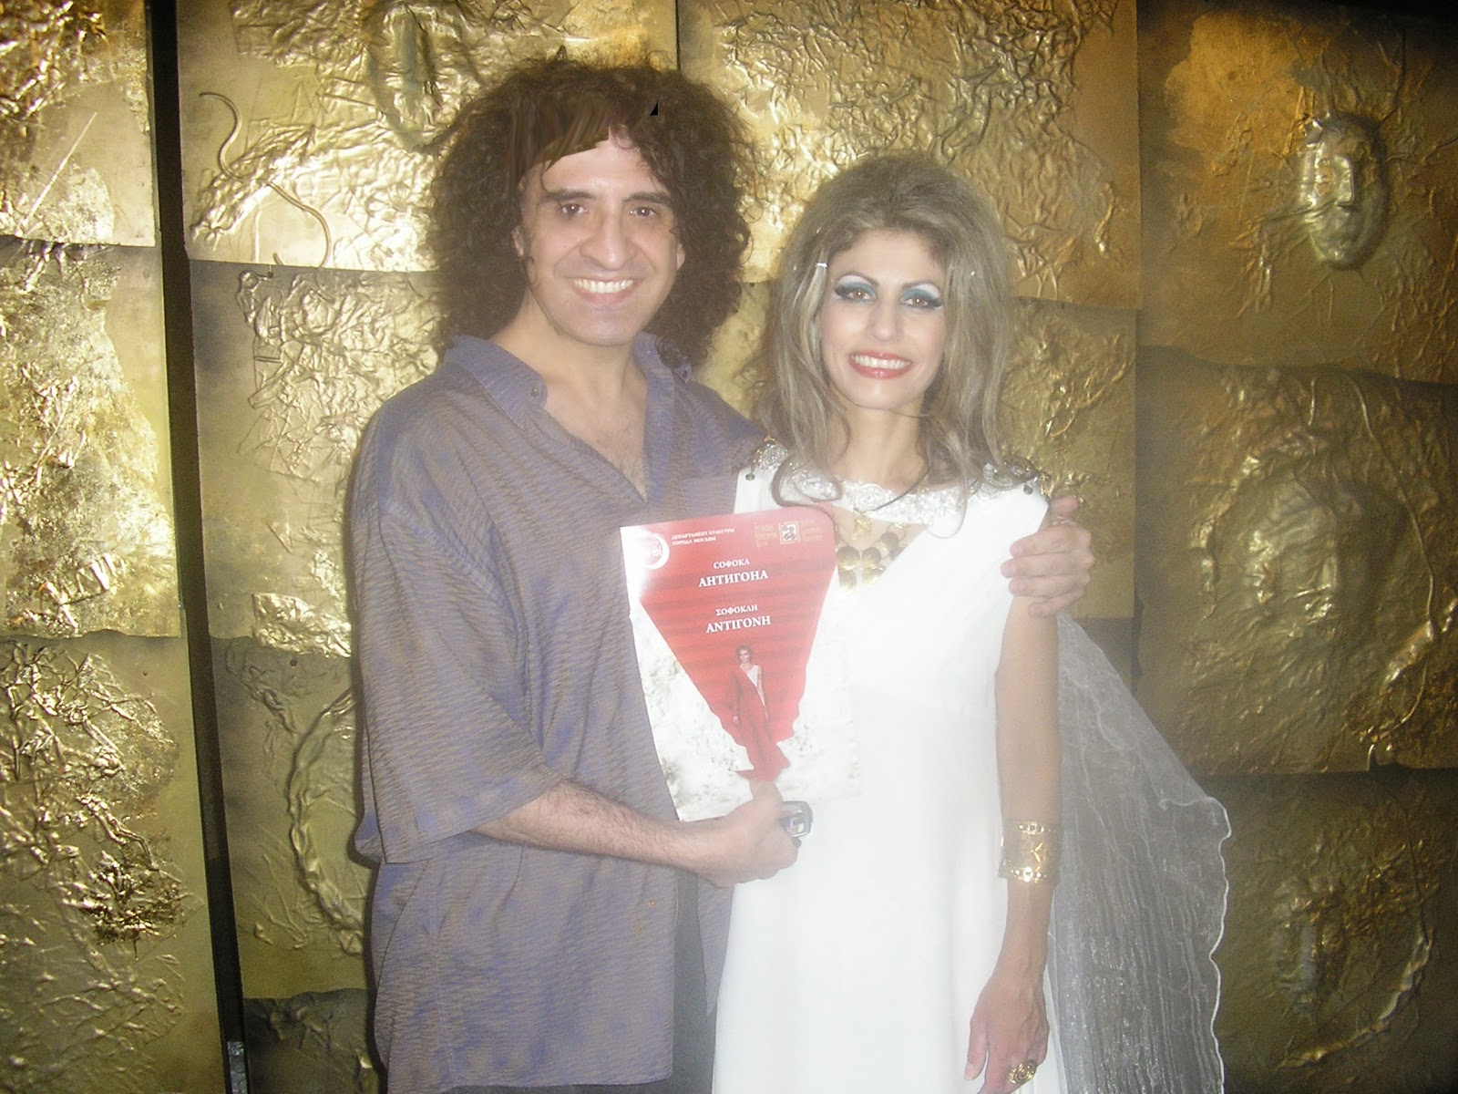
Αθήνα 31 Ιουλίου. Στο θέατρο Πέτρας στην Πετρούπολη απολαύσαμε μια εκπληκτική Αντιγόνη από την Ελληνορωσίδα σταρ Δώρα Γιαννίτση και τον θίασο του LUNA “THEATER” της Μόσχας.
Η Δώρα Γιαννίτση ως Αντιγόνη ήταν θνητή, μοιραία, όμορφη και πάνω από όλα προσιτή. Παρόλο που η τραγωδία παρουσιάστηκε στα Ρωσικά με Ελληνικούς υπέρτιτλους ήθελες να την κοιτάζεις να την ακούς με την ωραία μουσική υπόκρουση του Νίκου Ξανθούλη.
Ήταν η πρώτη φορά που άκουγα Αρχαία τραγωδία στα Ρωσικά, στην γλώσσα του Ντοστογιέφσκι. Όταν το θέατρο παρουσιάζεται σε ξένη ως προς τον δραματουργό γλώσσα πάντα χάνει.
Афины, 31 июля 2014. В театре «Пэтрас» в Петруполи (район Афин) насладились восхитительно АНТИГОНОЙ в исполнении греко-российской звезды Теодоры Янници и труппы Московского «Театра Луны».
Теодора Янници в качестве «Антигоны» была смертной, роковой, красивой и, больше всего, доступной. Несмотря на то, что трагедия была представлена на русском языке и греческими субтитрами, зрителям хотелось смотреть и слушать ее на фоне красивого музыкального сопровождения Никоса Ксантулиса.
Я впервые слушал античную трагедию на русском языке, на языке Достоевского. Когда театральное произведение ставится на чужом, с драматургической точки зрения, языке, оно всегда проигрывает.
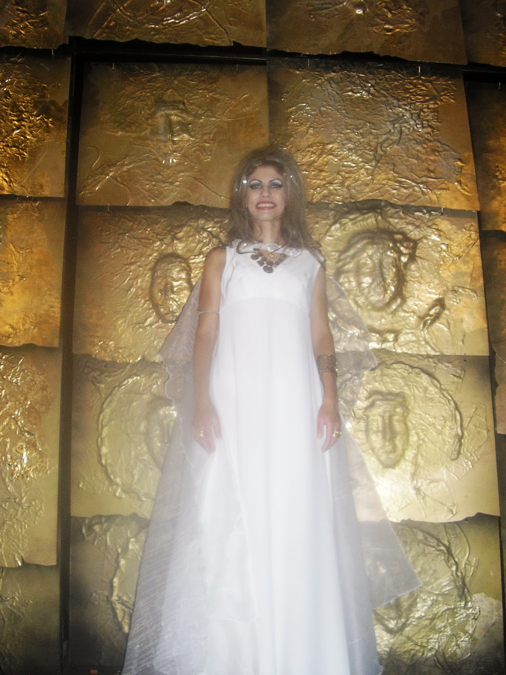
Δώρα Γιαννίτση
Αλλά η Αρχαία Ελληνική τραγωδία έχει παρουσιαστεί σε όλες τις γλώσσες του κόσμου οι οποίες την έχουν πλέον οικειοποιηθεί σε βαθμό που δεν την θεωρούν ξένο έργο προς αυτούς, τουναντίον την έχουν εντάξει στην δική τους κλασική αρχαία δραματουργία.
Εδώ πλέον έρχεται ο παράγοντας ηθοποιός, όπου ή σου αρέσει οπότε σου αρέσει και η γλώσσα που ερμηνεύει, ή βαριέσαι.
Κρέων ήταν ο γνωστός Ρώσος ηθοποιός Ευκλείδης Κιουρτζίδης ο οποίος ήταν φυσικότατος χωρίς τις μεγάλες υπερβολές που έχουμε συνηθίσει σε αυτόν τον αυτοκαταστροφικό χαρακτήρα.
Οι άλλοι ηθοποιοί ήταν αξιοπρεπείς χωρίς όμως την εμβάθυνση της Δώρα Γιαννίτση.
Με κούρασε λίγο η σκηνοθετική άποψη του Αλεξάντρ Σμολιακόβ στον ρόλο του Αίμωνα. Και πάλι η μουσική του Νίκου ξανθούλη επιβλητική. Τα κοστούμια είχαν την ματιά του αναμηγματος του αρχαίου με το μοντέρνο, άλλοι φορούσαν χλαμύδες και άλλοι σορτς. Δεν χτύπησε όμως άσκημα γιατί τα χρώματα συνδυάζονταν καλά και η ωραία Δώρα Γιαννίτση φαινόταν υπέροχη μέσα στην αρχάρια χλαμύδα, συγκινητική στους μονολόγους της Αντιγόνης.
Но древнегреческая трагедия представлена на всех языках мира, которые присвоили ее до такой степени, что не воспринимают ее как иностранное произведение, а включили ее в свою «родную» литературную классическую драматургию.
Здесь, конечно, включается коэффициент «актер», который может нравиться и не нравиться., и соответственно, тебе нравится зрелище на языке, на котором он выступает, или тебе скучно.
В роли Креонта выступил известный российский актер Эвклид Кюрдзидис, который выглядел вполне естественным, без крайних преувеличений, к которым мы привыкли в этой саморазрушающей роли.
Другие актеры смотрелись достойно, но без погружения, углубления Теодоры Янници.
Немножко меня утомил режиссёрский подход Александра Смольякова относительно роли Гемона. При этом, опять музыка Никоса Ксантулиса впечатляющая.
В костюмах наглядно просматривалась смесь древних и современных элементов; одни носили плащи и другие шорты. Но это смотрелось неплохо, поскольку цветовая палитра гармонично сочеталась, а красивая Теодора Янници выглядела прекрасной в античной мантии, чувствительной в монологах Антигоны.
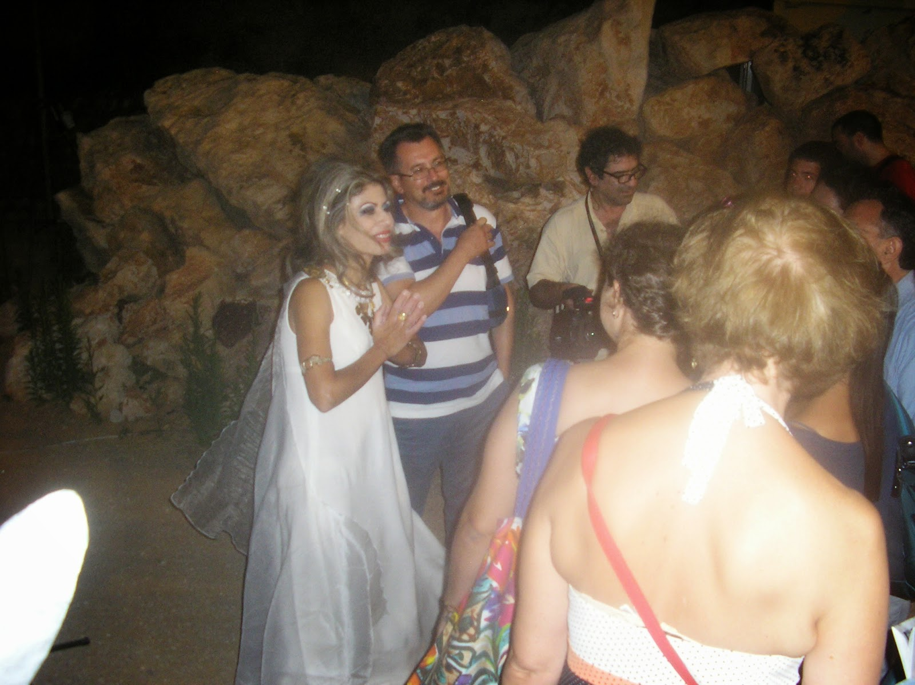
Η Δώρα Γιαννίτση εκτός από την αποψινή παράσταση στο «Θέατρο Πέτρας» ερμήνευσε την Αντιγόνη στο «Θέατρο Βράχων» την Τετάρτη 30 Ιουλίου και το Σάββατο 2 Αυγούστου θα ερμηνεύσει την Αντιγόνη στο «Αμφιθέατρο Κάστρου»
στην Καλαμάτα.
ΑΝΤΙΓΟΝΗ του Σοφοκλή
από το LUNA “THEATER” της Μόσχας
ΚΑΛΑΜΑΤΑ «Αμφιθέατρο Κάστρου» Σάββατο 2 ΑΥΓΟΥΣΤΟΥ ώρα 21.30
ΣΥΝΤΕΛΕΣΤΕΣ
ΜΕΤΑΦΡΑΣΗ: Φαντέι Ζελίνσκι, ΣΚΗΝΟΘΕΣΙΑ: Αλεξάντρ Σμολιακόβ, ΣΚΗΝΙΚΑ - ΚΟΣΤΟΥΜΙΑ: Ιουλία Κιρέεβα, ΜΟΥΣΙΚΗ: Νίκος Ξανθούλης, ΧΟΡΟΓΡΑΦΙΑ: Σεργκέι Ζαχάριν, ΦΩΤΙΣΜΟΙ: Σεργκέι Σεβτσένκο, ΚΑΛΛΙΤΕΧΝΙΚΟΣ ΔΙΕΥΘΥΝΤΗΣ: Σεργκέι Προχάνοβ, Художественный руководитель: Сергей Проханов
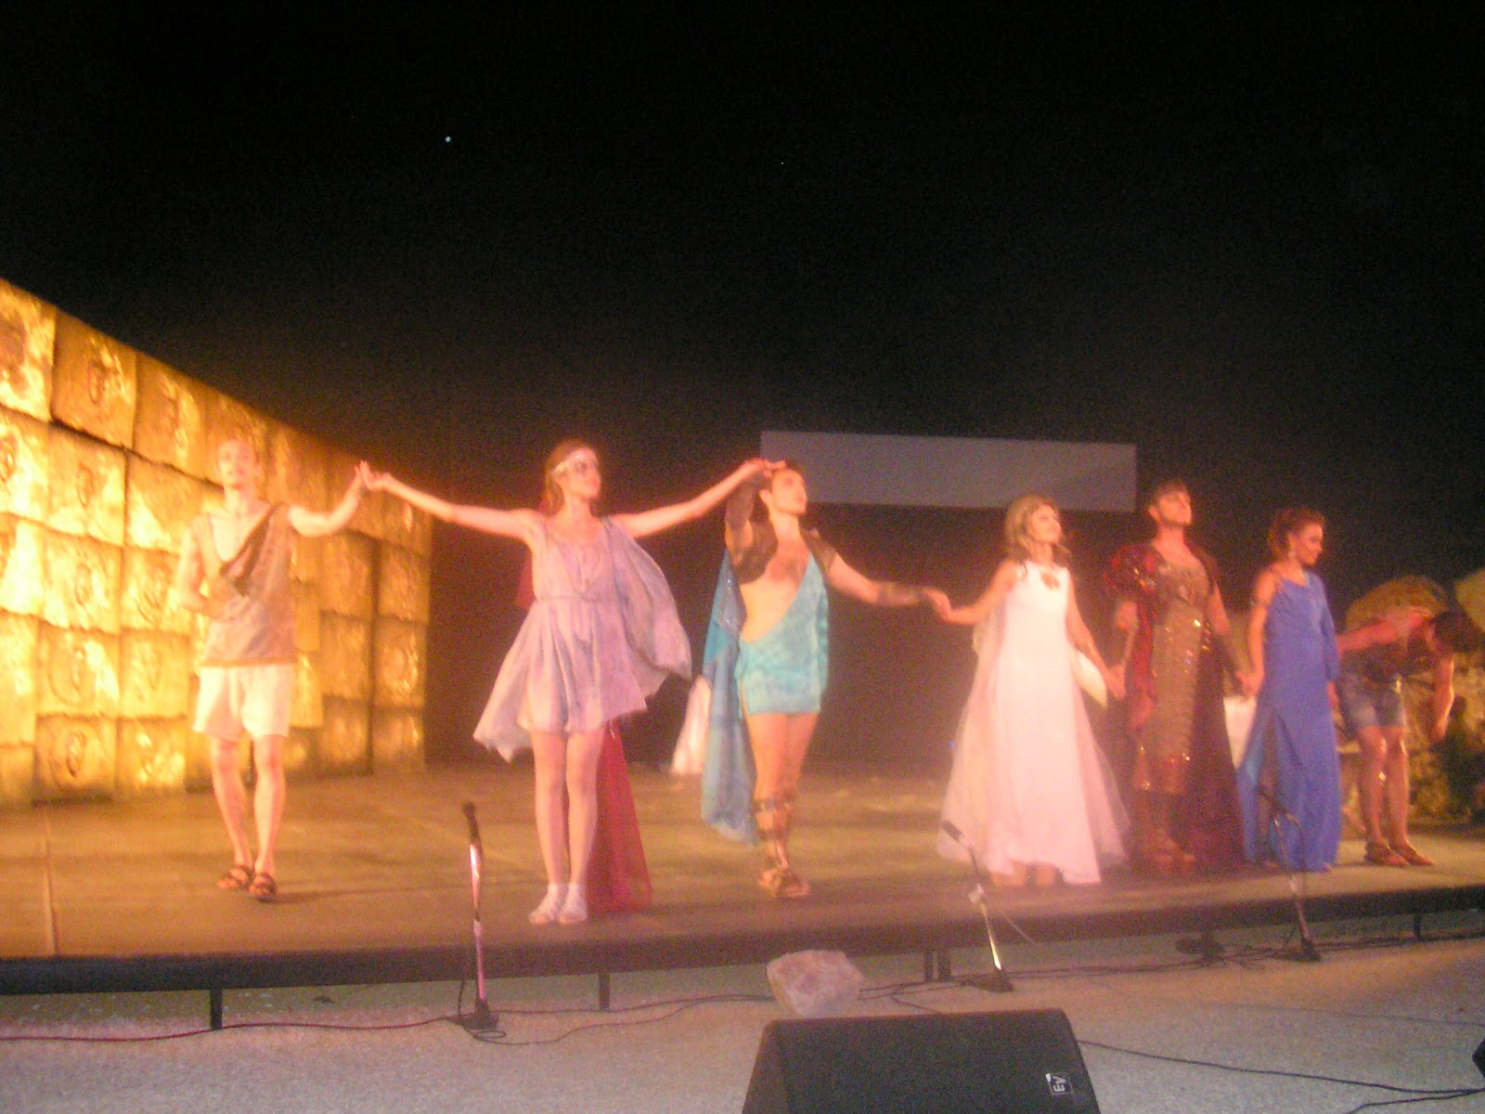
ΔΙΑΝΟΜΗ
Αντιγόνη: Δώρα Γιαννίτση, Антигона:Теодора Янници
Κρέων: Ευκλείδης Κιουρτζίδης, Креонт: Эвклид Кюрдзидис
Ισμήνη: Ναντέζντα Λουτσκάγια, Исмена: Надежда Луцкая
Σκιά της Αντιγόνης: Αναστασία Μπορίσοβα, Тень Антигоны: Анастасия Борисова
Αίμων: Αλεξέι Λοσίχιν, Гемон: Алексей Лосихин
Άγγελος: Ντμίτριι Βορόνιν, Корифей: Дмитрий Воронин
Страж, Тиресий: Αρτούρ Ποχόντνια, Φύλακας, Τειρεσίας: Артур Походня
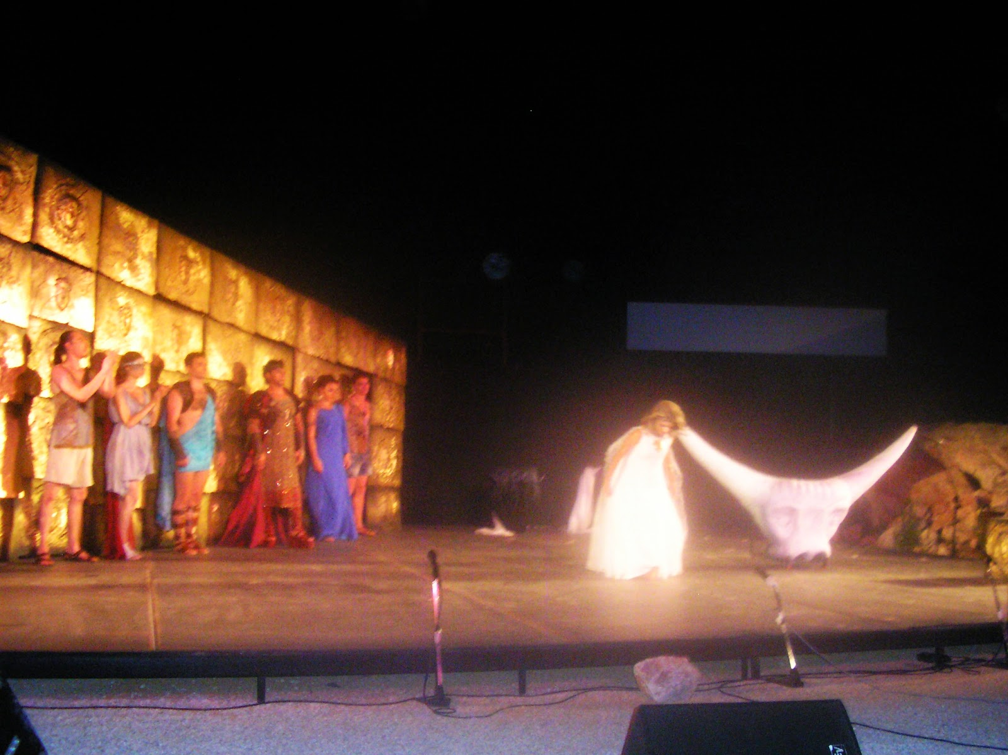
Η παράσταση είναι παραγωγή του ΚέντρουΕλληνικού Πολιτισμού (Μόσχα, www.hecucenter.ru ) και στην Ελλάδα θα παρουσιαστεί σε συνεργασία με το θέατρο «ΑΡΓΩ» και την «LPart». Δ/νση Παραγωγής: Λευτέρης Πλασκοβίτης.

ΤΙΜΕΣ ΕΙΣΙΤΗΡΙΩΝ
ΠΡΟΠΩΛΗΣΗ 1Ο€ - ΤΑΜΕΙΟ12€ Γενική Είσοδος
Προπώληση εισιτηρίων 10 ευρώ στο Πνευματικό Κέντρο Δήμου ΚΑΛΑΜΑΤΑΣ.

The Fine Arts in Greece
ΟΙ ΚΑΛΕΣ ΤΕΧΝΕΣ ΣΤΗΝ ΕΛΛΑΔΑ

Πέμπτη, 31 Ιουλίου 2014

Δώρα Γιαννίτση, μια Ελληνίδα σταρ από την Ρωσία ως «Αντιγόνη» στην Ελλάδα
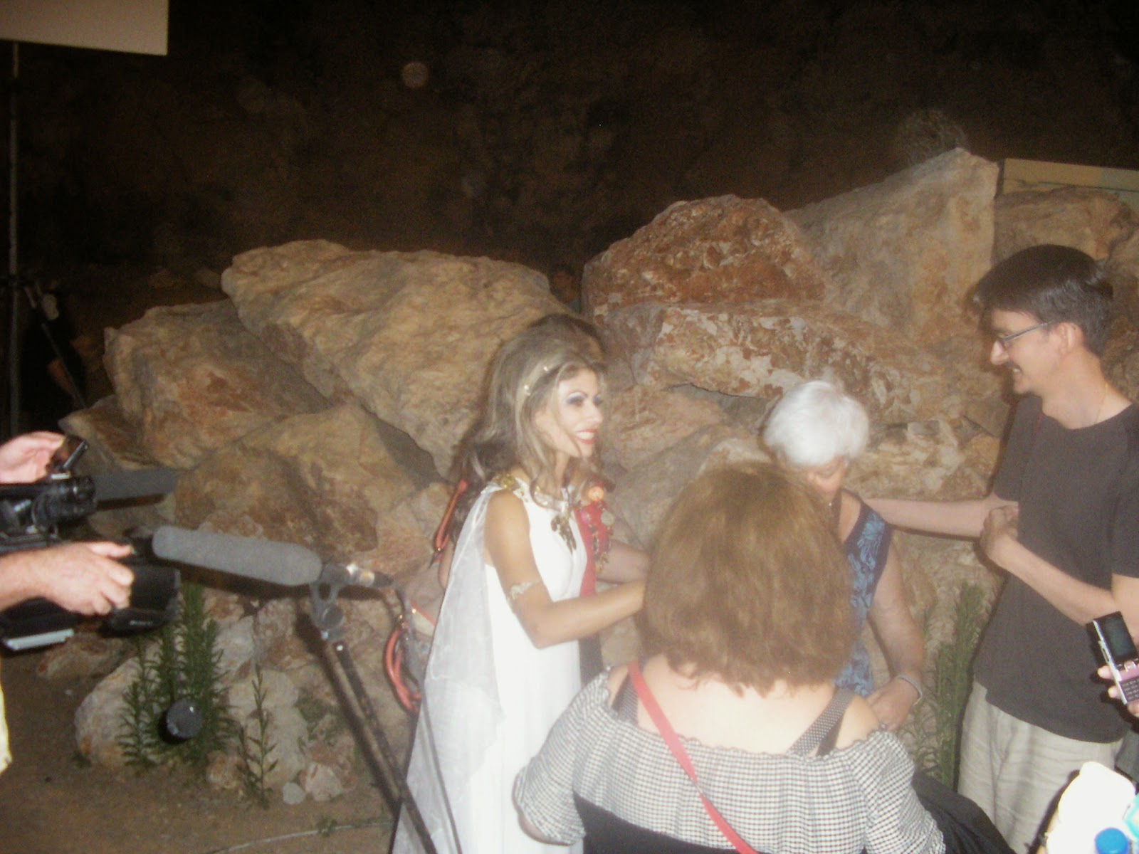
Η Δώρα Γιαννίτση δέχεται την λατρεία των Ελλήνων
Αθήνα 31 Ιουλίου. Στο θέατρο Πέτρας στην Πετρούπολη απολαύσαμε μια εκπληκτική Αντιγόνη από την Ελληνορωσίδα σταρ Δώρα Γιαννίτση και τον θίασο του LUNA “THEATER” της Μόσχας.
Η Δώρα Γιαννίτση ως Αντιγόνη ήταν θνητή, μοιραία, όμορφη και πάνω από όλα προσιτή. Παρόλο που η τραγωδία παρουσιάστηκε στα Ρωσικά με Ελληνικούς υπέρτιτλους ήθελες να την κοιτάζεις να την ακούς με την ωραία μουσική υπόκρουση του Νίκου Ξανθούλη.
Ήταν η πρώτη φορά που άκουγα Αρχαία τραγωδία στα Ρωσικά, στην γλώσσα του Ντοστογιέφσκι. Όταν το θέατρο παρουσιάζεται σε ξένη ως προς τον δραματουργό γλώσσα πάντα χάνει.
Παναγιώτης Καρούσος, Δώρα Γιαννίτση
Αλλά η Αρχαία Ελληνική τραγωδία έχει παρουσιαστεί σε όλες τις γλώσσες του κόσμου οι οποίες την έχουν πλέον οικειοποιηθεί σε βαθμό που δεν την θεωρούν ξένο έργο προς αυτούς, τουναντίον την έχουν εντάξει στην δική τους κλασική αρχαία δραματουργία. Εδώ πλέον έρχεται ο παράγοντας ηθοποιός, όπου ή σου αρέσει οπότε σου αρέσει και η γλώσσα που ερμηνεύει, ή βαριέσαι.
Κρέων ήταν ο γνωστός Ρώσος ηθοποιός Ευκλείδης Κιουρτζίδης ο οποίος ήταν φυσικότατος χωρίς τις μεγάλες υπερβολές που έχουμε συνηθίσει σε αυτόν τον αυτοκαταστροφικό χαρακτήρα.
Οι άλλοι ηθοποιοί ήταν αξιοπρεπείς χωρίς όμως την εμβάθυνση της Δώρα Γιαννίτση.
Με κούρασε λίγο η σκηνοθετική άποψη του Αλεξάντρ Σμολιακόβ στον ρόλο του Αίμωνα. Και πάλι η μουσική του Νίκου ξανθούλη επιβλητική. Τα κοστούμια είχαν την ματιά του αναμηγματος του αρχαίου με το μοντέρνο, άλλοι φορούσαν χλαμύδες και άλλοι σορτς. Δεν χτύπησε όμως άσκημα γιατί τα χρώματα συνδυάζονταν καλά και η ωραία Δώρα Γιαννίτση φαινόταν υπέροχη μέσα στην αρχάρια χλαμύδα, συγκινητική στους μονολόγους της Αντιγόνης.
Δώρα Γιαννίτση
Афины, 31 июля 2014. В театре «Пэтрас» в Петруполи (район Афин) насладились восхитительно АНТИГОНОЙ в исполнении греко-российской звезды Теодоры Янници и труппы Московского «Театра Луны».
Теодора Янници в качестве «Антигоны» была смертной, роковой, красивой и, больше всего, доступной. Несмотря на то, что трагедия была представлена на русском языке и греческими субтитрами, зрителям хотелось смотреть и слушать ее на фоне красивого музыкального сопровождения Никоса Ксантулиса.
Я впервые слушал античную трагедию на русском языке, на языке Достоевского. Когда театральное произведение ставится на чужом, с драматургической точки зрения, языке, оно всегда проигрывает.
Но древнегреческая трагедия представлена на всех языках мира, которые присвоили ее до такой степени, что не воспринимают ее как иностранное произведение, а включили ее в свою «родную» литературную классическую драматургию.
Здесь, конечно, включается коэффициент «актер», который может нравиться и не нравиться., и соответственно, тебе нравится зрелище на языке, на котором он выступает, или тебе скучно.
В роли Креонта выступил известный российский актер Эвклид Кюрдзидис, который выглядел вполне естественным, без крайних преувеличений, к которым мы привыкли в этой саморазрушающей роли.
Другие актеры смотрелись достойно, но без погружения, углубления Теодоры Янници.
Немножко меня утомил режиссёрский подход Александра Смольякова относительно роли Гемона. При этом, опять музыка Никоса Ксантулиса впечатляющая.
В костюмах наглядно просматривалась смесь древних и современных элементов; одни носили плащи и другие шорты. Но это смотрелось неплохо, поскольку цветовая палитра гармонично сочеталась, а красивая Теодора Янници выглядела прекрасной в античной мантии, чувствительной в монологах Антигоны.

Η Δώρα Γιαννίτση εκτός από την αποψινή παράσταση στο «Θέατρο Πέτρας» ερμήνευσε την Αντιγόνη στο «Θέατρο Βράχων» την Τετάρτη 30 Ιουλίου και το Σάββατο 2 Αυγούστου θα ερμηνεύσει την Αντιγόνη στο «Αμφιθέατρο Κάστρου»
στην Καλαμάτα.
ΑΝΤΙΓΟΝΗ του Σοφοκλή
από το LUNA “THEATER” της Μόσχας
ΚΑΛΑΜΑΤΑ «Αμφιθέατρο Κάστρου» Σάββατο 2 ΑΥΓΟΥΣΤΟΥ ώρα 21.30
ΣΥΝΤΕΛΕΣΤΕΣ
ΜΕΤΑΦΡΑΣΗ: Φαντέι Ζελίνσκι, ΣΚΗΝΟΘΕΣΙΑ: Αλεξάντρ Σμολιακόβ, ΣΚΗΝΙΚΑ - ΚΟΣΤΟΥΜΙΑ: Ιουλία Κιρέεβα, ΜΟΥΣΙΚΗ: Νίκος Ξανθούλης, ΧΟΡΟΓΡΑΦΙΑ: Σεργκέι Ζαχάριν, ΦΩΤΙΣΜΟΙ: Σεργκέι Σεβτσένκο, ΚΑΛΛΙΤΕΧΝΙΚΟΣ ΔΙΕΥΘΥΝΤΗΣ: Σεργκέι Προχάνοβ, Художественный руководитель: Сергей Проханов
ΔΙΑΝΟΜΗ
Αντιγόνη: Δώρα Γιαννίτση, Антигона:Теодора Янници
Όλοι έτρεχαν να ακουμπήσουν την Δώρα Γιαννίτση
να βγάλουν μια αναμνηστική φωτογραφία μαζί της
Κρέων: Ευκλείδης Κιουρτζίδης, Креонт: Эвклид Кюрдзидис
Ισμήνη: Ναντέζντα Λουτσκάγια, Исмена: Надежда Луцкая
Σκιά της Αντιγόνης: Αναστασία Μπορίσοβα, Тень Антигоны: Анастасия Борисова
Αίμων: Αλεξέι Λοσίχιν, Гемон: Алексей Лосихин
Άγγελος: Ντμίτριι Βορόνιν, Корифей: Дмитрий Воронин
Страж, Тиресий: Αρτούρ Ποχόντνια, Φύλακας, Τειρεσίας: Артур Походня
Η παράσταση είναι παραγωγή του ΚέντρουΕλληνικού Πολιτισμού (Μόσχα, www.hecucenter.ru ) και στην Ελλάδα θα παρουσιαστεί σε συνεργασία με το θέατρο «ΑΡΓΩ» και την «LPart».
Δ/νση Παραγωγής: Λευτέρης Πλασκοβίτης.

ΤΙΜΕΣ ΕΙΣΙΤΗΡΙΩΝ
ΠΡΟΠΩΛΗΣΗ 1Ο€ - ΤΑΜΕΙΟ12€ Γενική Είσοδος

Προπώληση εισιτηρίων 10 ευρώ στο Πνευματικό Κέντρο Δήμου ΚΑΛΑΜΑΤΑΣ.
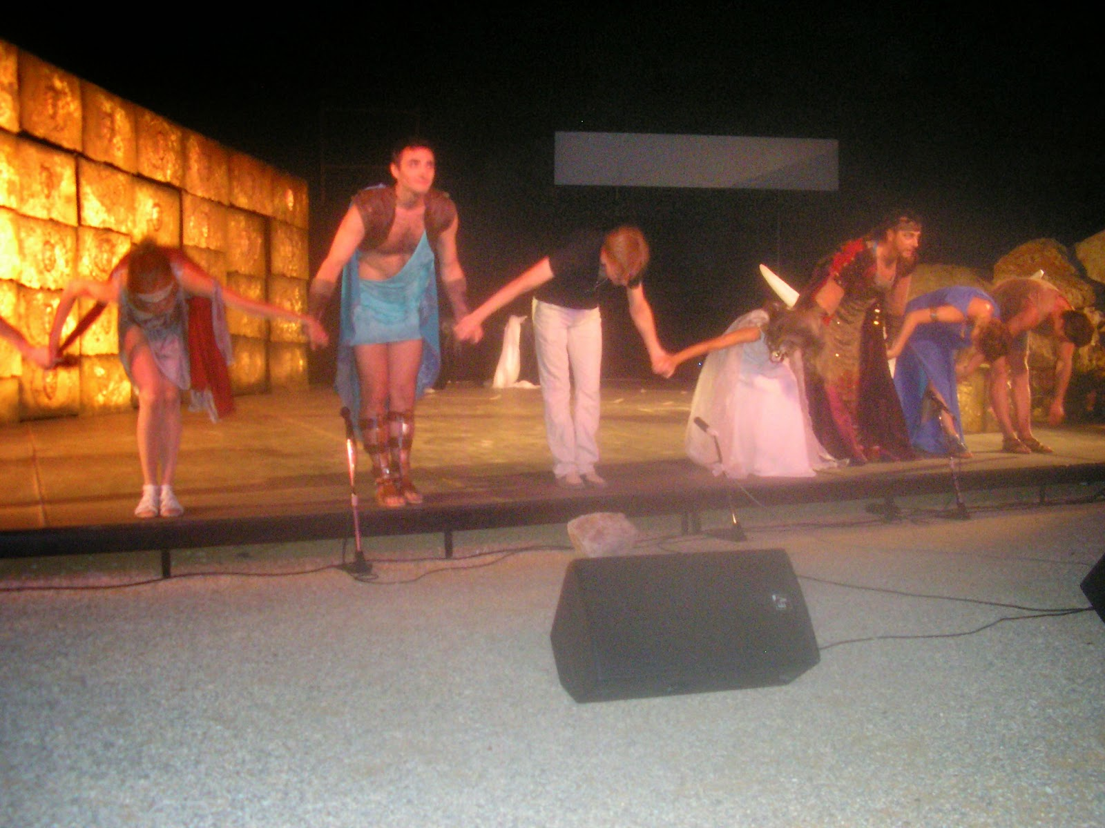

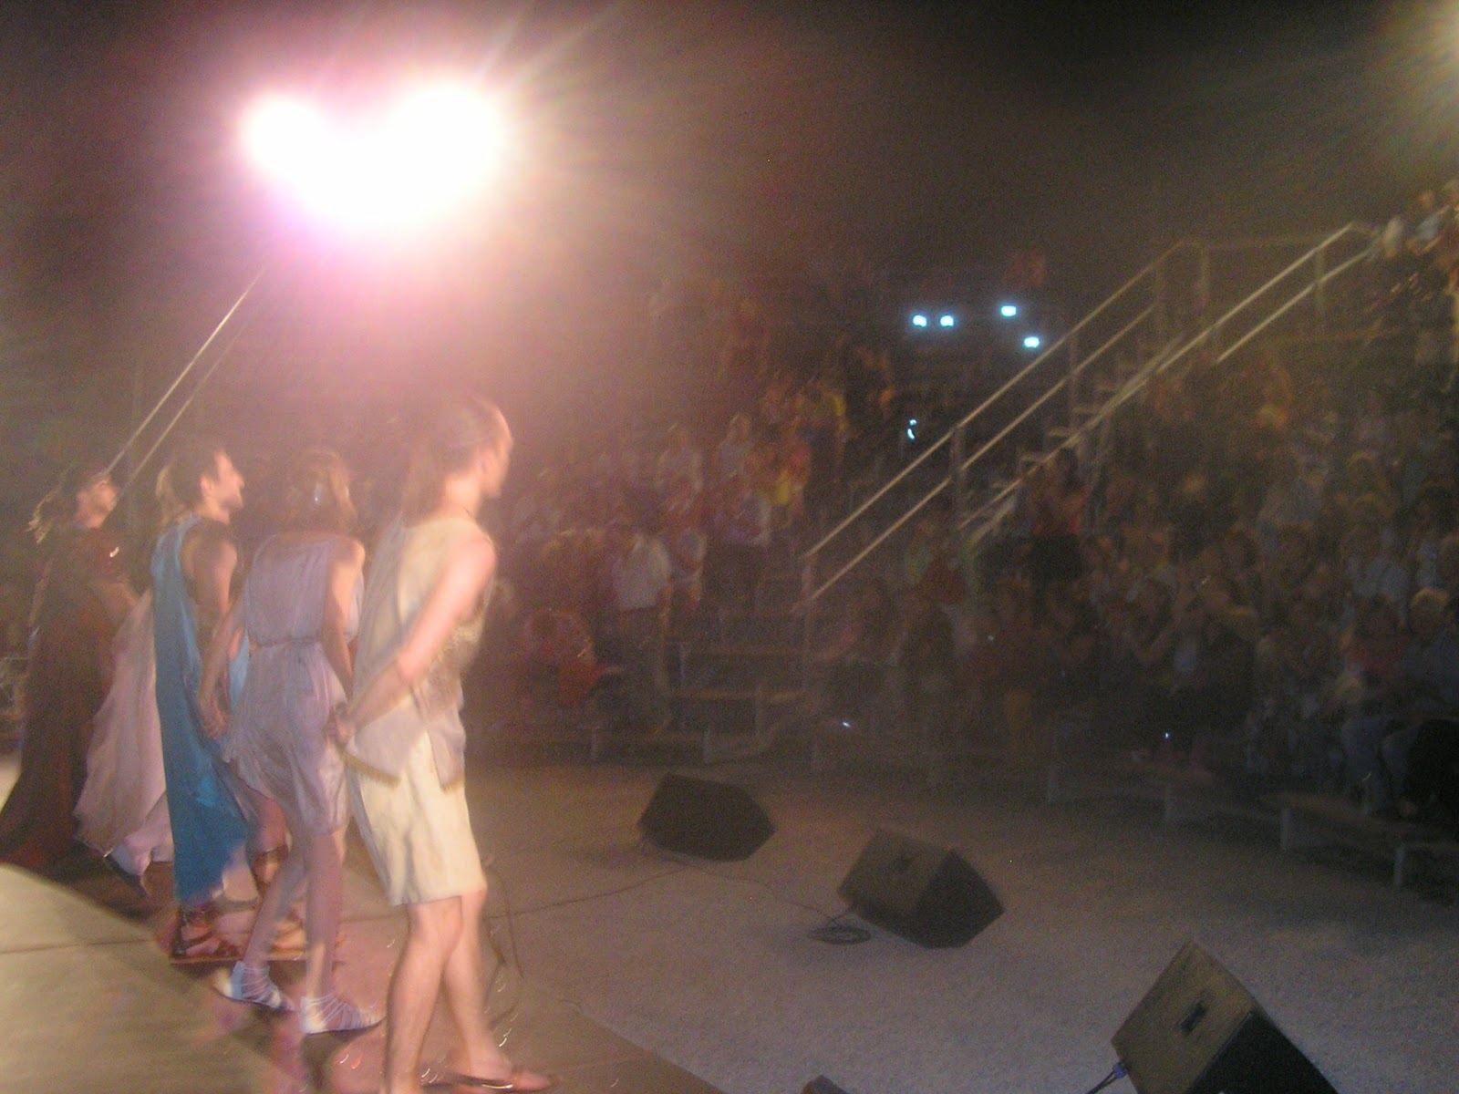

Αναρτήθηκε από Ainios Zeus στις 3:56 μ.μ.

